附件
新生学籍档案信息核查流程
第一步：打开浏览器搜索“学信网”官网。
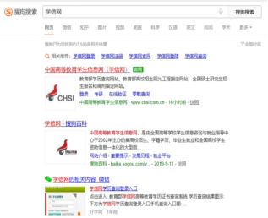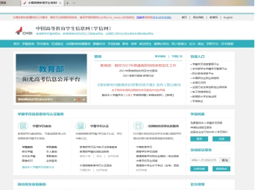
第二步：在网页中点击“学籍学历查询”，后选择“本人查询”即可开始注册“学信网”账号。
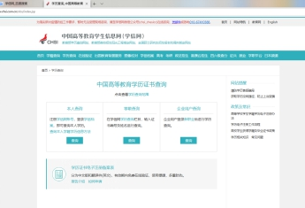
第三步：认真填写信息完成注册后即可登录。
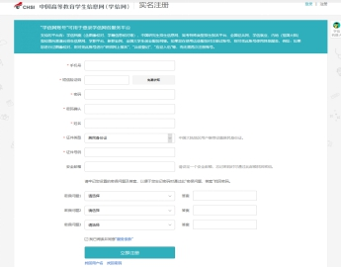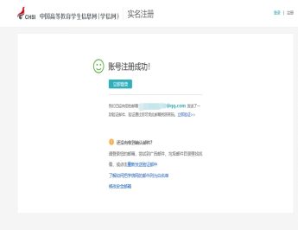
第四步：登入账号后，打开页面点击“高等教育信息”即可查询。
第五步：请认真核查自己本人信息。
